ФГАОУ ВО «Национальный исследовательский университет ИТМО»

Факультет программной инженерии и компьютерной техники

**Теоретические основы компьютерной графики  
и вычислительной оптики**

Лабораторная работа №3

Расчёт яркости в точке на плоскости от точечного источника света.

Вариант 2.

Александров Юрий Витальевич

Группа Р4114

Санкт-Петербург

2022

Цель работы: овладеть навыками расчета яркости на диффузной плоскости как аналитически, так и с помощью компьютерного моделирования с использованием комплекса программ Lumicept.

Исходные данные: 2 вариант (рисунок 1)

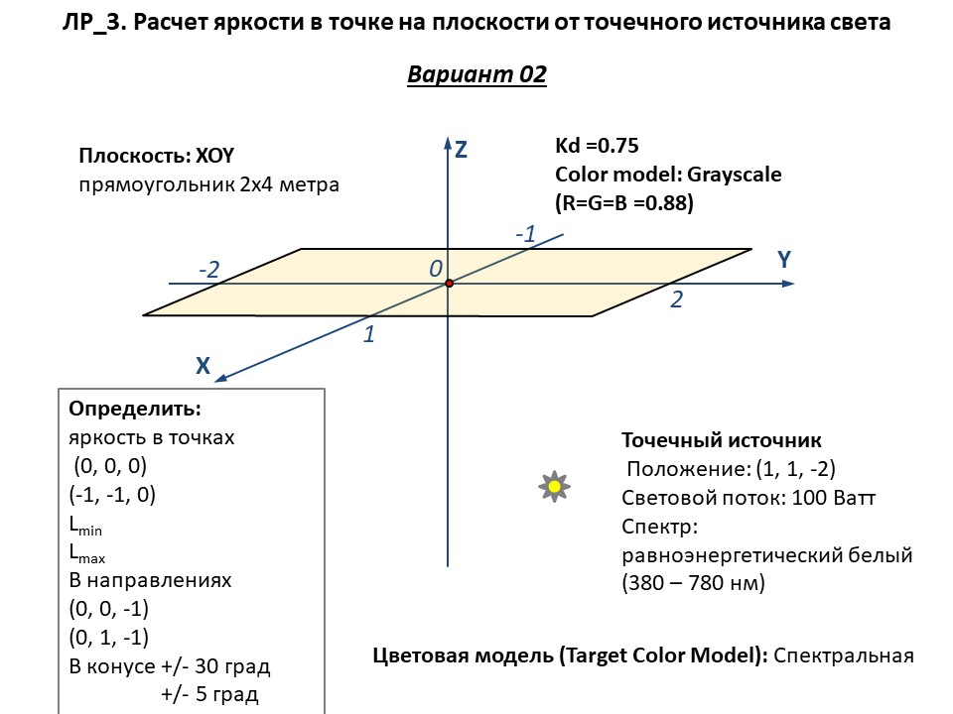

Рисунок 1 – Задание 2 вариант

Для выполнения данной работы необходимо создать модель, в которой находится прямоугольник, расположенный на плоскости, приёмники света, а также точечный источник света. Важно, что цветовая модель является спектральной (Kd = 0,75; R = G = B = 0,88)

Плоскость прямоугольника и плоскость приёмника света не должны совпадать. Согласно варианту, построим прямоугольник, размером 4 на 2, поставим точечный источник света на 100 Вт в координату (1; 1; -2). Настройки источника света показаны на рисунке 2.

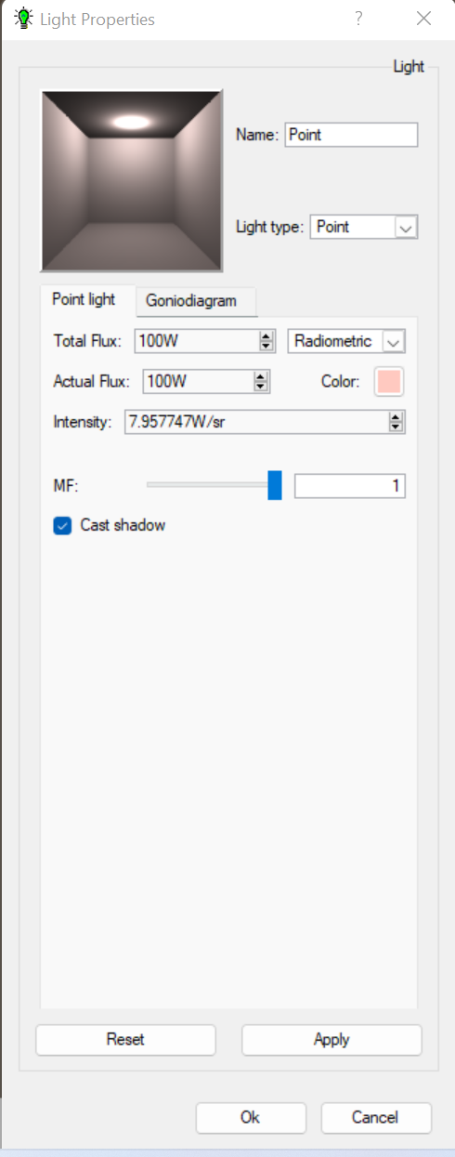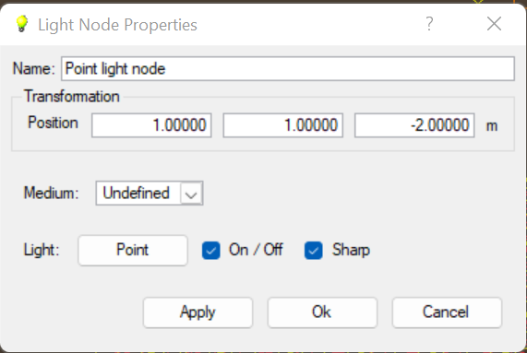

Рисунок 2 – Настройки точечного источника света

Необходимо сделать спектр равноэнергетически белым. Далее необходимо поставить 4 Observer, которые будут отличаться углами видимости, а также направлением: 1 направление (0; 0; -1) и 2 направление (0; 1; -1). Так для каждого направления необходимо выставить углы видимости 5° и 30°. Таким образом была получена модель (рисунок 3)

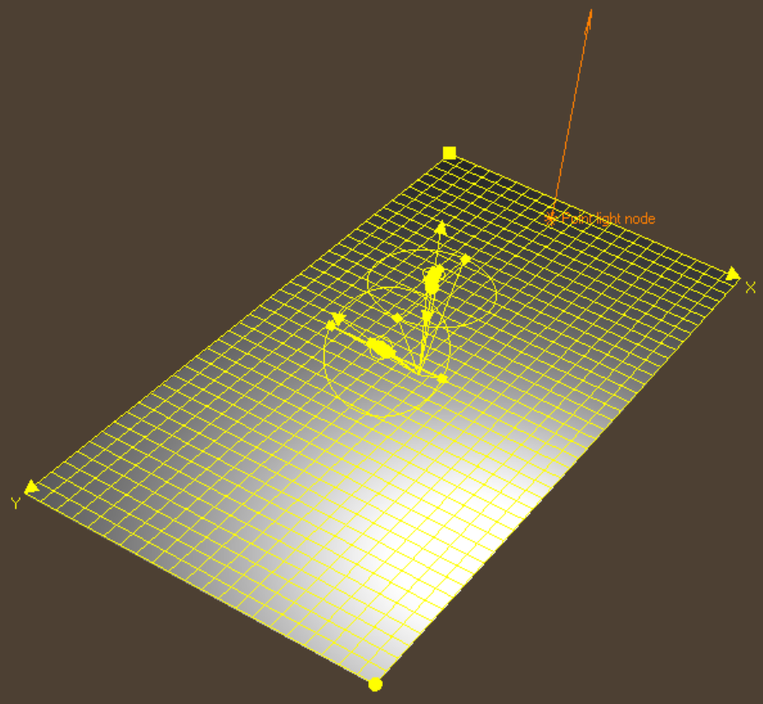

Рисунок 3 – Модель для расчёта яркости

Рассчитаем карту яркости на установленных Plane Observer. Настройки для расчёта показаны на рисунке 4. Необходимо на Observer с 5° ставить длительный расчёт яркости, так как за короткий промежуток времени не попадает достаточное количество лучей в такую небольшую область и расчёты становятся неверными.

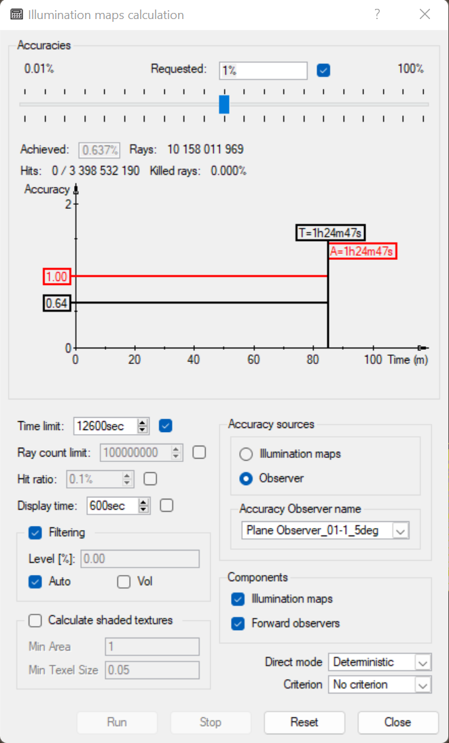

Рисунок 4 – Настройка расчётов

Полученный результат показан на рисунке 5. При помощи данной карты можно найти значения яркости в радиометрии и фотометрии (в любой точке), изменяя параметры. Таким образом Lumicept программно позволяет определять яркость.



Рисунок 4 – карта яркости

Проверим программные расчёты Lumicept аналитически и сравним результаты. Воспользовавшись формулами:

После вычисления радиометрической яркости для каждой точки, сравним значения с Lumicept и найдём относительную погрешность. Далее рассчитаем фотометрическую яркость при помощи формулы:

Данные вычисления производятся в файле «Aleksandrov_LR3.xlsx», данные по освещенности взяты из 2 лабораторной работы. Также сравним фотометрические значения и найдём для них относительную погрешность. Результаты приведены на рисунке 5.

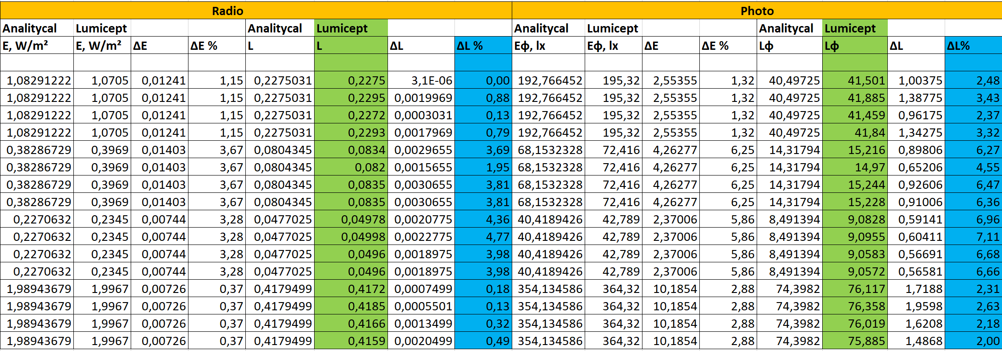

Рисунок 5 – Аналитические расчёты и Lumicept

Аналитические результаты показывают небольшое отклонение максимум на 6 % от программы Lumicept, что доказывает высокое качество программного продукта.

После этого было проведено моделирование изображения с различными двунаправленными функциями отражения. Для этого была использована сцена «blue.iof», хранившаяся в библиотеке сцен Lumicept (рисунок 6).

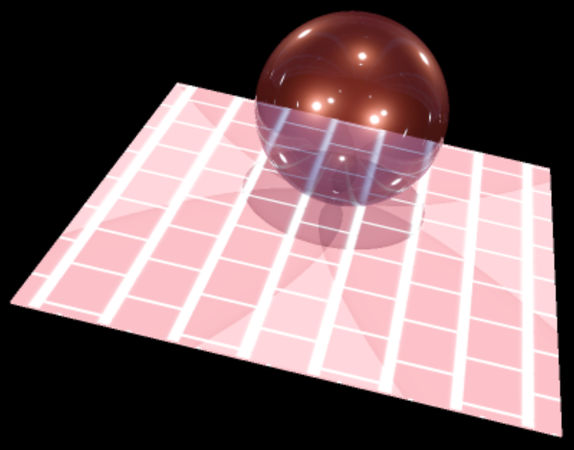 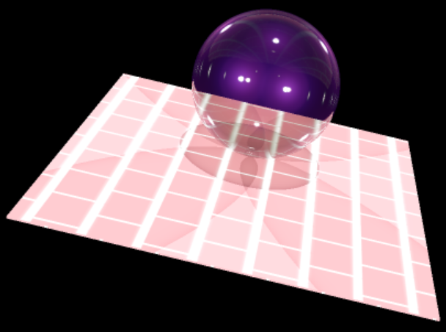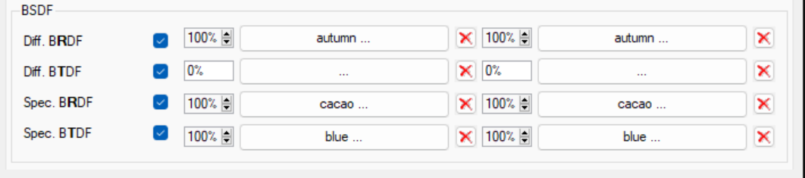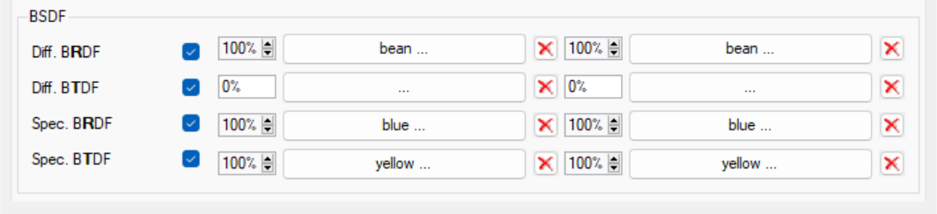

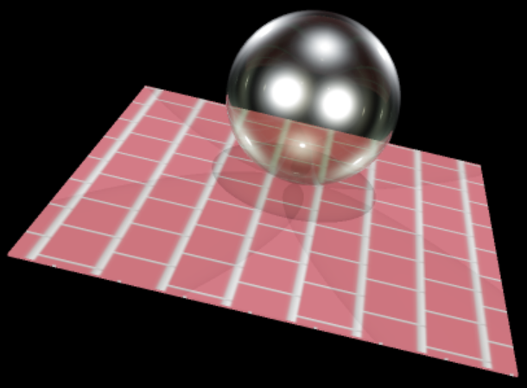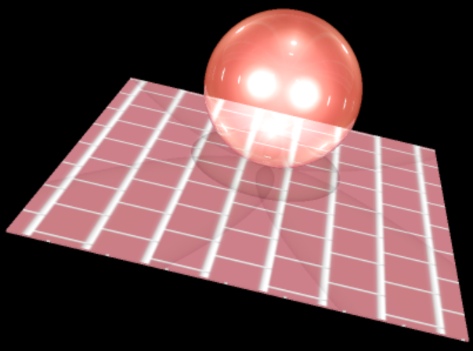

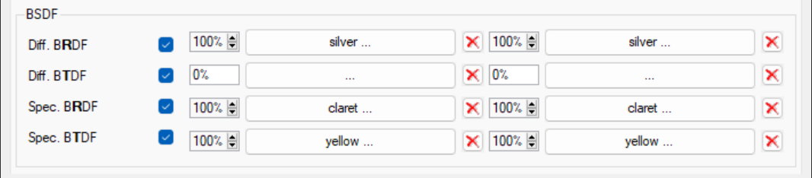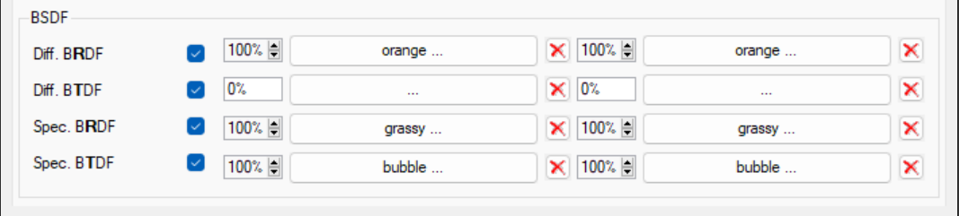

Рисунок 6 – Результат моделирования

**Выводы**: в ходе лабораторной работы были получены практические навыки расчета яркости на диффузной плоскости как аналитически, так и с помощью компьютерного моделирования с использованием комплекса программ Lumicept.